Thẻ 1

1.Tải JDBC :

Bước 1: Truy cập vào trang:

Download - JDBC Driver for SQL Server | Microsoft Learn Hoặc Tìm trên trình duyệt với từ khóa : jdbc driver for sql server
Sau đó chọn:



Bước 2: Download Microsoft JDBC Driver 13.4.0 for SQL Server (zip)
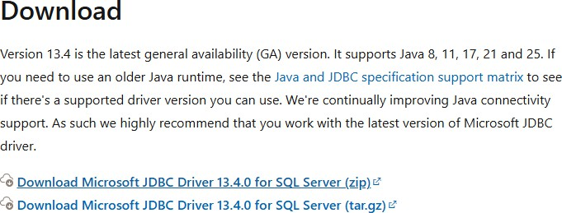

Bước 3: Giải nén file zip vừa được download, thu được thư mục (hình bên dưới):

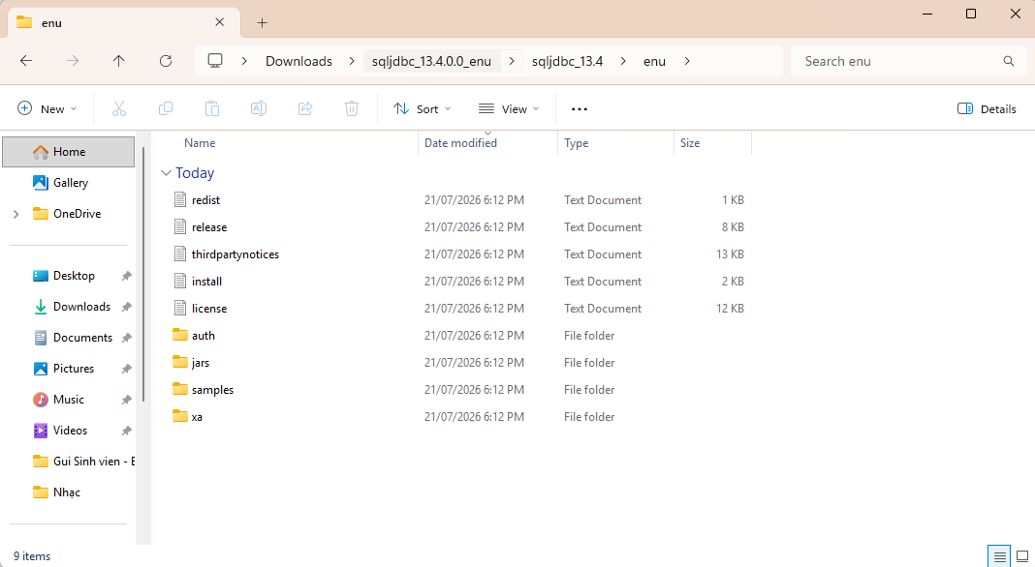

2.Tải JDK

Bước 1: Truy cập vào trang: Java Downloads | Oracle Hoặc Tìm trên trình duyệt với từ khóa : open java dowload
Sau đó chọn:



Bước 2: Download JDK 25
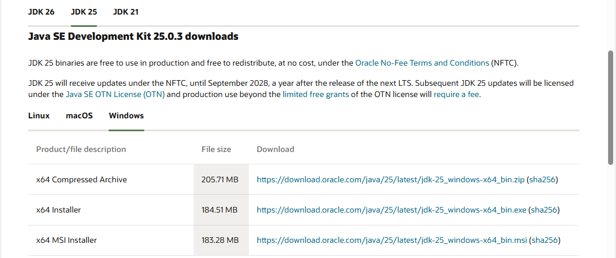

Bước 3: Giải nén file zip vừa được download, thu được thư mục (hình bên dưới):

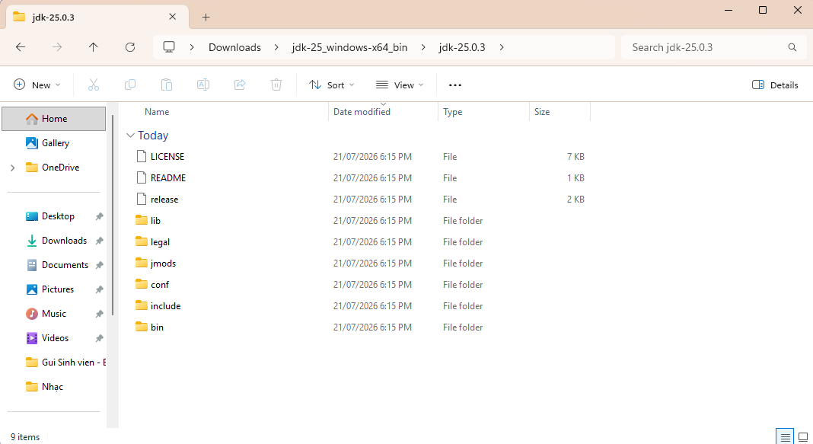

3.Tải SDK

Bước 1: Truy cập vào trang:
JavaFX Downloads | Oracle Hoặc Tìm trên trình duyệt với từ khóa : open javafx download

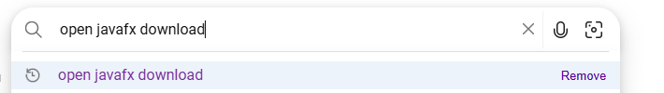
Sau đó chọn:



Bước 2: Download javafx 25 (SDK)

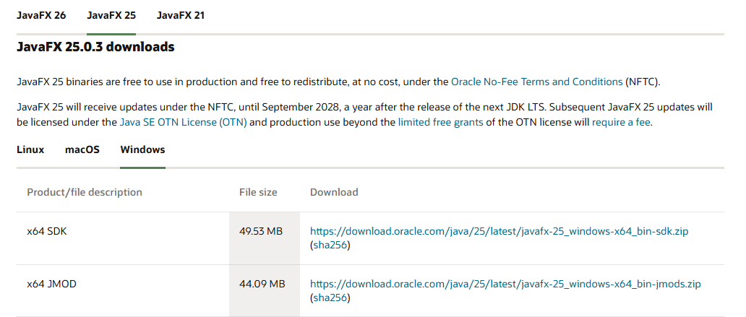

Bước 3: Giải nén file zip vừa được download, thu được thư mục (hình bên dưới):
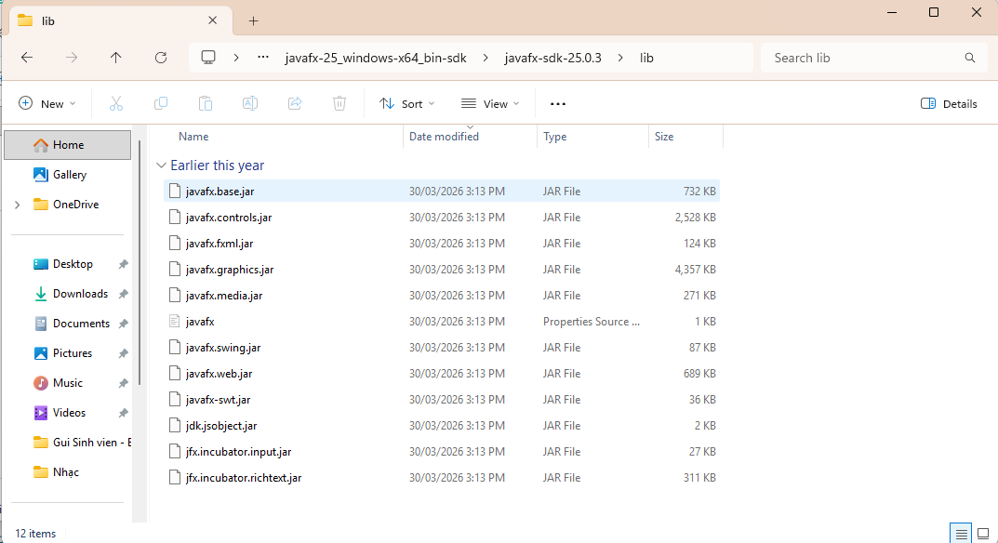

Bước 4 : setup

Nhấn chuột phải vào Libraries -> chọn JDK 25
Trường hợp có jdk khác thì nhấn chuột phải vào jdk hiện có sao đó chọn edit

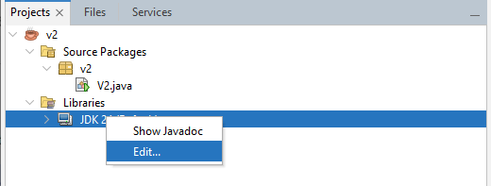

Sẽ hiện hộp thoại :
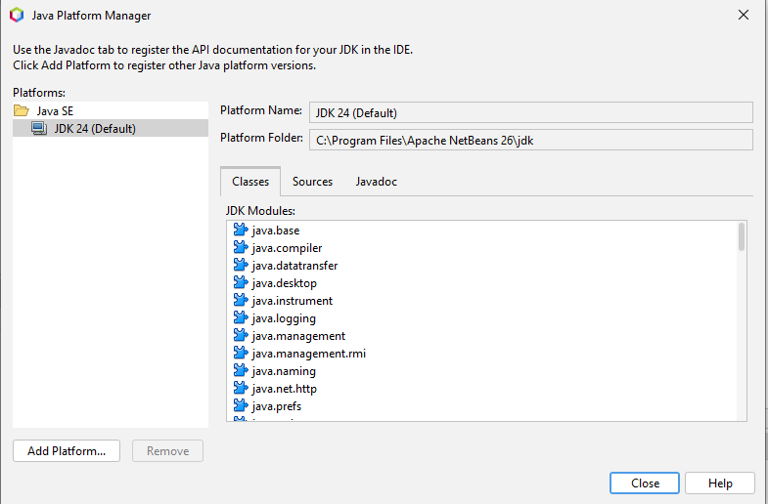

- Chọn Add Platform

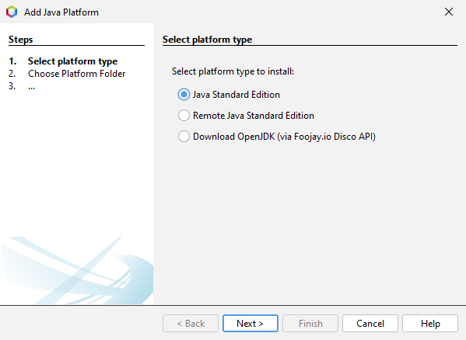
chọn Next
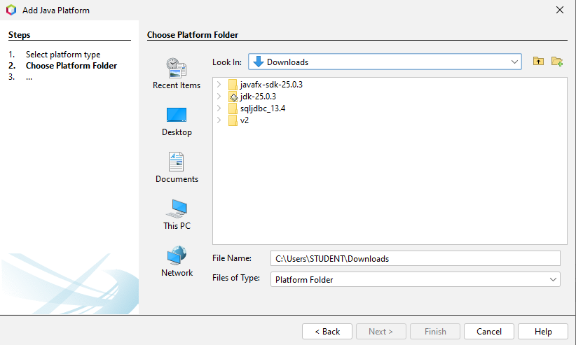

Chọn thư mục chứa jdk 25.0.3 đã giải nén sau đó Chọn next

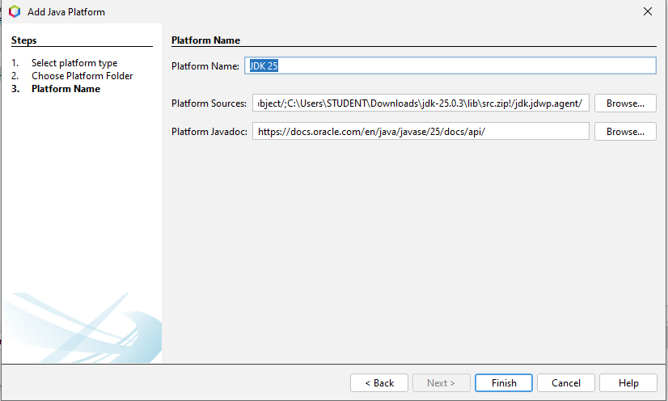

Chọn finish sau đó Chọn close

Tiếp theo :
Nhấn chuột phải vào Libraries -> chọn Properties
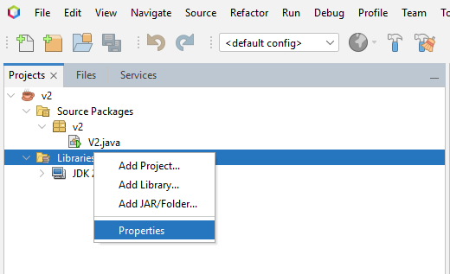

Tiếp theo
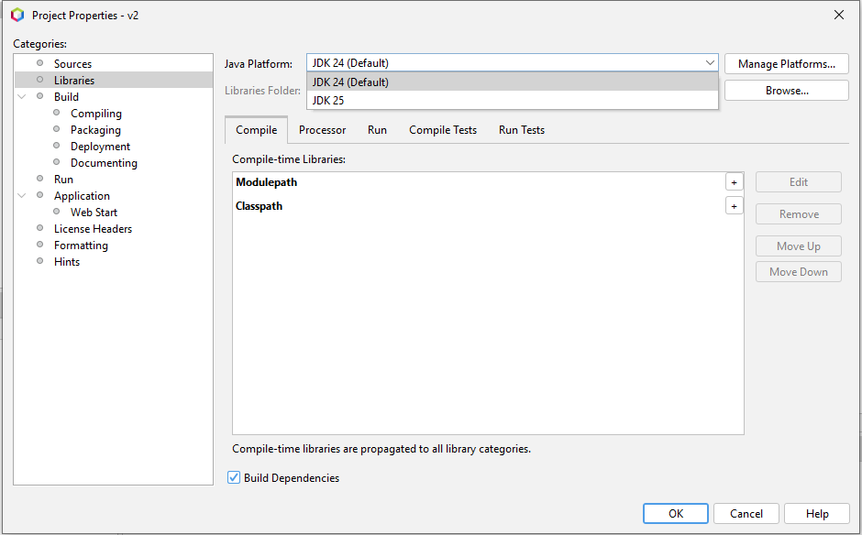

Chọn JDK 25 sau đó Chọn OK

Tiếp theo

setup trong VM options :
--module-path "C:\Users\STUDENT\Downloads\javafx-25_windows-x64_bin-sdk\javafx-sdk-25.0.4\lib" --add-modules javafx.controls,javafx.fxml --enable-native-access=javafx.graphics

